Муниципальное автономное образовательное учреждение дополнительного образования г. Красноармейск Г.о.Пушкинский Московской области
«Детско-юношеский центр «Радость»
Федеральное государственное бюджетное образовательное учреждение высшего образования «МИРЭА – Российский технологический университет»

Номинация: «Человек и его здоровье»

Тема: «ЭФФЕКТИВНОСТЬ ОЧИЩАЮЩИХ СРЕДСТВ ДЛЯ РУК».

Автор: Никифорова Софья Владимировна, 10 класс, 16 лет.
Научные руководители:
Мохова Вера Николаевна, педагог доп.образования МАОУ г.Красноармейск «ДЮЦ «Радость»,
Васильева Дарья Владимировна,
преподаватель детского технопарка
«Альтаир» РТУ МИРЭА,

г.Красноармейск, 2022 г.
Оглавление
Введение 4
Литературный обзор 5
1.1. Понятие антисептик. Классы антисептиков. 5
1.2. Спирты. Изопропиловый, этиловый, пропиловый. 5
1.3. Другие компоненты антисептиков 6
1.4. Определение эффективности антисептиков 6
Экспериментальная часть 7
2.1. Объекты исследования 7
2.2 Материалы и методы 7
2.3. Описание экспериментальной части 7
1. Определение антибактериальной активности антисептиков. 7
2. Определение антибактериальной активности с помощью метода диффузии в агар. 8
Обсуждение 10
Выводы 10
Список используемой литературы 11

Введение
С раннего детства нас учат мыть руки, ведь гигиена помогает избежать распространения инфекций, передающихся воздушно-капельным путём. В последние несколько лет возросла заболеваемость, из-за этого увеличились актуальность и продажа антисептических средств для рук. В связи с этим увеличилось количество некачественной продукции на рынке антисептических средств. Многие люди из-за активной работы маркетологов покупают недейственные средства, основываясь только на громких обещаниях производителей, которые иногда не соответствуют реальности.
Актуальность работы заключается в важности объективной оценки качества и состава исследуемой продукции. Так же важно изучить действия средств на вирусы, бактерии, кожу и окружающую среду.
Целью работы является нахождение качественное и наиболее безопасное средство для дезинфекции рук среди исследуемых объектов: Karolinger sanitizer gel, Sanitelle и Tolli.
Задачи работы:
- Изучить состав различных средств для очищения.
- Практическим путем определить антибактериальную активность данных средств.
- Определить антибактериальную активность с помощью метода диффузии в агар.
- По результатам исследования сделать вывод о наличии на рынке качественных очищающих средств и выявить из них наиболее эффективное средство.

Литературный обзор

Понятие антисептик. Классы антисептиков.
Антисептические средства – это вещества, которые обладают противомикробным действием и применяются в основном наружно для обработки кожи и слизистых, а также для промывания ран. Группа антисептиков чрезвычайно разнообразна по химической структуре, физико-химическим свойствам и степени противомикробной активности. Для применения у человека допускаются только наиболее эффективные и низкотоксичные средства. Однако стоит учитывать то, что эффективность антисептика во многом зависит от чувствительности к нему микроорганизмов, длительности воздействия, концентрации, температуры, формы применения препарата. [2]
По назначению кожные антисептики делятся на следующие классы:
• класс А (для обработки кожи операционного и инъекционного полей пациентов)
• класс Б (для обработки рук хирургов и других медицинских работников, участвующих в выполнении оперативных и иных инвазивных вмешательств)
• класс В (для гигиенической обработки кожных покровов)[4]
В своем исследовании я рассматриваю антисептики класса В.
Действующими веществами кожных антисептиков являются спирты: этиловый (этанол), изопропиловый (пропанол-2), пропиловый (пропанол-1) или смеси этих спиртов в разных количественных соотношениях, а также действующие вещества из других групп химических соединений. Спиртосодержащие (без дополнительных антимикробных добавок) кожные антисептики имеют, как правило, оптимальную эффективность при концентрации спиртов (по массе): этилового - не менее 70%, изопропилового - не менее 60%, пропилового - не менее 50%; в композиционных составах кожных антисептиков оптимальное суммарное содержание этилового и/или изопропилового и/или пропилового спиртов должно составлять 60 - 70%. [4]

Спирты. Изопропиловый, этиловый.
Этиловый спирт (этанол) — это наиболее известный представитель класса спиртов. Обладает специфическим физиологическим действием на организм человека и животных. Этиловый спирт применяют в различных сферах. В медицине как антисептическое средство. Благодаря спиртовому брожению, осуществляемому с помощью микроорганизмов, образование этилового спирта из углеводов распространено как в природе, так и в быту и с древности освоено человеком.
Этанол – одноатомный спирт. Формула - C₂H₅OH
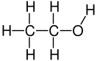
Рис.1. структурная формула этанола
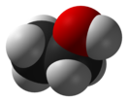
Рис.2. Модель молекулы этанола
При наружном применении этиловый спирт оказывает сильное антисептическое воздействие.
Изопропиловый спирт (изопропанол) – органическое соединение, простейший вторичный одноатомный спирт алифатического ряда. Бесцветный, с сильным запахом, легковоспламеняющийся. Формула - СН₃CHOHCH₃
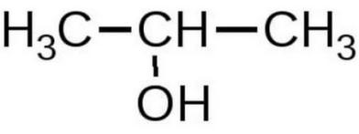
Рис.3. структурная формула изопропанола

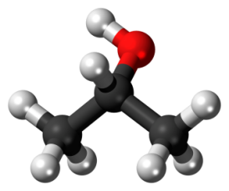
Рис.4. Модель молекулы изопропанола
При наружном применении изопропиловый спирт оказывает сильное антисептическое воздействие.

Другие компоненты антисептиков
Глицерин – органическое соединение, простейший представитель трёхатомных спиртов. Бесцветная сладкая вязкая жидкость без запаха. В антисептике глицерин отвечает за вязкую структуру, увлажнение и защиту кожи. [5]
Пропиленгликоль - бесцветная вязкая жидкость со слабым характерным запахом, сладковатым вкусом, обладающая гигроскопическими свойствами, двухатомный спирт (гликоль). Поскольку этот тип спирта не обладает явным бактерицидным действием, в антисептик его вводят не для борьбы с микробами. Его используют как растворитель, позволяющий смешивать между собой различные компоненты антисептика.
Дистиллированная вода – это вода, которая очищена от растворённых в ней минеральных солей, органических веществ и других примесей, путем дистилляции. В антисептиках выступает основой для дезинфицирующих средств.

Методы Определения эффективности антисептиков
Есть много различных методов определения антибактериальной активности.
В своей исследовательской работе я использую метод определения антибактериальной активности с помощью выращивания колоний бактерий в чашках Петри (метод отпечатков).
Питательная среда, которая используется в данной работе – ГРМ-агар.
Состав питательной среды ГРМ-агар, г/л:
Панкреатический гидролизат рыбной муки | 12,0
Пентон ферментативный | 12,0
Натрия хлорид | 6,0
Агар микробиологический | 10,0 + 2,0
Таблица 1. Состав ГРМ-агара.

Метод диффузии в агар.
В стеклянные или пластмассовые чашки Петри размером 20×100 мм или 20×90 мм, установленные на столиках со строго горизонтальной поверхностью, разливают расплавленные питательные среды определенного состава в 1 или 2 слоя. Для нижнего слоя используют стерильные незасеянные среды, для верхнего или одного слоя — стерильную агаровую среду, предварительно засеянную соответствующим тест–микроорганизмом. В лунки диаметром от 6 до 8 мм, сделанные в толще агара с помощью стерильного сверла, либо другого соответствующего приспособления вносят равные объемы рабочих растворов антисептиков.

Экспериментальная часть
Работа выполнялась на базе детского технопарка «Альтаир» (МИРЭА – Российский технологический университет) в кластере лабораторий «Биохимические и химические технологии», под руководством преподавателя технопарка Васильевой Дарье Владимировны.

2.1. Объекты исследования
Антисептические средства Tolli, Sanitelle, Karolinger sanitizer gel

2.2 Материалы и методы
Материалы:
- Чашки Петри
Реактивы:
- ГРМ агар
Оборудование:
- Термостат
- Ламинар
- Автоклав
Методы исследования:
- Метод отпечатков
Был изучен состав, указанный на упаковке исследуемых антисептиков. Он представлен в виде таблицы, для более наглядного сравнения.
Вещества | Karolinger sanitizer gel | Sanitelle | Tolli
этиловый спирт | 70% | 66,2% | 13%
изопропиловый спирт | нет | нет | 56%
глицерин | есть | есть | есть
Пропиленгликоль | есть | есть | есть
Дистиллированная вода | есть | есть | есть
Витамин Е | есть | есть | нет
Серебро коллоидное | нет | есть | нет
Экстракт алоэ | есть | нет | есть

Из таблицы мы видим, что в исследуемых антисептиках используются различные типы спиртов: этиловый (у Karolinger sanitizer gel, Sanitelle и Tolli) и изопропиловый (у Tolli). Также присутствуют и другие компоненты, о которых говорилось ранее. Безусловно, все они повлияют на эффективность данных средств.

2.3. Описание экспериментальной части

Определение антибактериальной активности антисептиков методом отпечатков.
Данный эксперимент позволяет определить антибактериальную активность исследуемых объектов с помощью выращивания колоний бактерий на чашках Петри.
Сначала готовим питательную среду ГРМ агар. 40,0 г порошка размешиваем в 1 литре дистиллированной воды, кипятим 2 минуты до полного расплавления агара, фильтруем через ватно-марлевый фильтр, разливаем в стерильные флаконы и стерилизуем автоклавированием при температуре 121°С в течение 15 минут. Питательную среду охлаждаем до температуры 45—50 °С. Затем разливаем в стерильные чашки Петри (слой 4-6 мм). После этого, среду необходимо подсушить, для этого чашки Петри в термостате осторожно открывают и располагают крышки и чашки открытой стороной вниз на 40-60 минут при температуре 37 °С.
Достаем чашки из термостата и подготавливаем их для эксперимента. На крышке проводим линию, которая делит чашку пополам:
- с левой стороны посев с руки, необработанной антисептиком.
- с правой стороны – посев с руки, обработанной определённым антисептиком.
Затем приоткрыв крышку прикасаемся тремя пальцами необработанной руки к питательной среде с левой стороны. Обрабатываем руку исследуемым средством и прикасаемся тремя пальцами к правой стороне питательной среды. После этого убираем в термостат (37°С) на 7-10 дней.

Для точности исследования проводим повторный эксперимент.

Обсуждение результатов.
В результате первого и второго эксперимента стало видно, какие антисептические средства обладают наибольшей антибактериальной активностью. В чашках Петри выросли различные колонии бактерий.(Рис. 5-10) Я подсчитала количество колоний, выросших на левой стороне чашки, где была необработанная рука, и на правой стороне. Результаты подсчета представлены в таблице.

Название антисептика | Кол-во колоний. Необработанная левая рука |  | Кол-во колоний. Обработанная левая рука |  | Кол-во колоний. Необработанная правая рука |  | Кол-во колоний. Обработанная правая рука
Название антисептика | Кол-во штук | % | Кол-во штук | % | Кол-во штук | % | Кол-во штук | %
Karolinger sanitizer gel | 10 | 100% | 1 | 10% | 8 | 100% | 1 | 12,5%
Sanitelle | 19 | 100% | 9 | 47% | 23 | 100% | 11 | 48%
Tolli | 4 | 100% | 1 | 25% | 2 | 100% | 0 | 0%

Из таблицы видно, что различные средства обладают разной антибактериальной активностью. Но какой из исследуемых антисептиков наиболее эффективен? Средство «Tolli» уничтожило примерно 87,5% бактерий. «Sanitelle» уничтожил 52,5% бактерий. «Karolinger sanitizer gel» - 88,75% бактерий. Из этого можно сделать вывод, что в этом эксперименте антисептик «Sanitelle» оказался самым неэффективным. А антисептики «Karolinger sanitizer gel» и «Tolli» имеют почти одинаковую антисептическую активность.
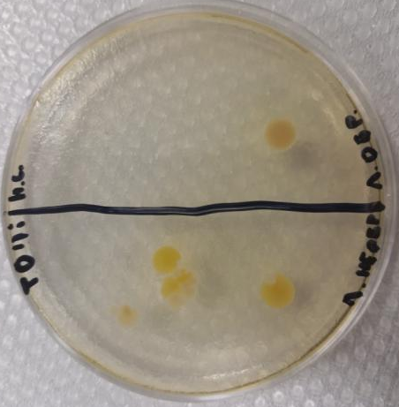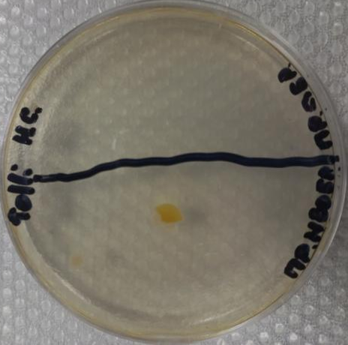

Рис.5. Рис.6.

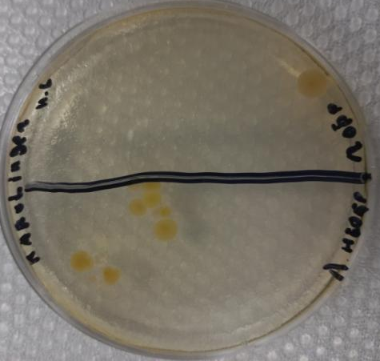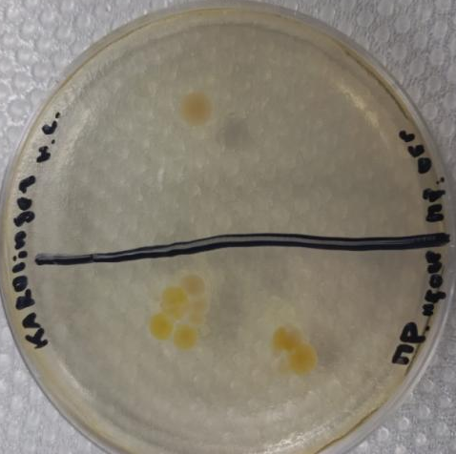

Рис.7. Рис.8.

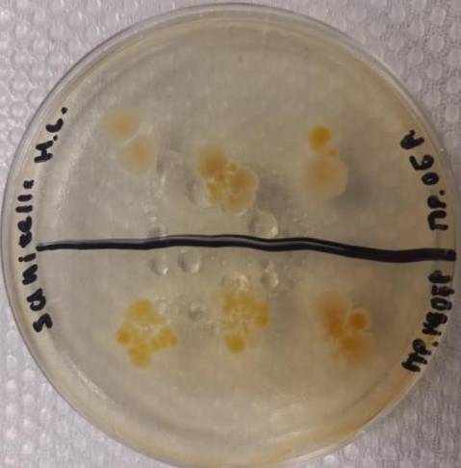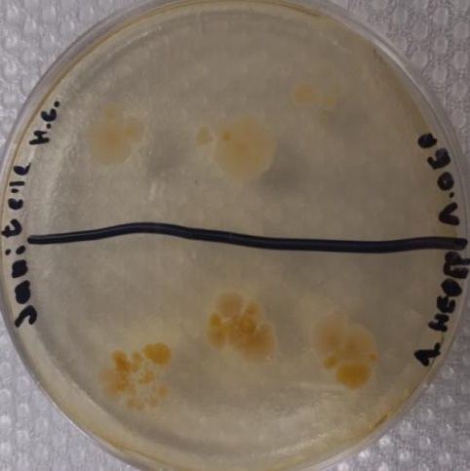

Рис.9. Рис.10.
Колонии, выросшие в чашках Петри, были разнообразны по внешним характеристикам.

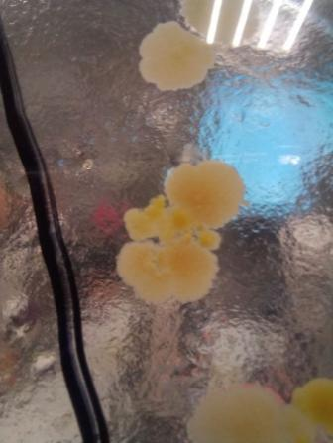
Рис.11. колония бактерий, выросшая на чашке Петри (рис.9)
            - Форма колонии – неправильной формы
            - Профиль колонии – выпуклый
            - Край колонии – волнистый
            - Колония неоднородная
            - Матовая

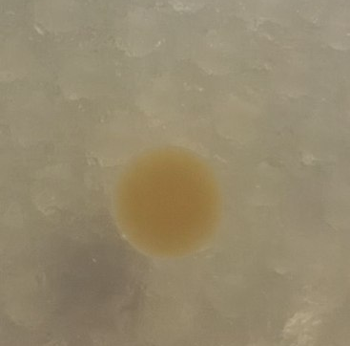
Рис.12. колония бактерий, выросшая на чашке Петри (рис.5)
            - Форма колонии – округлая
            - Профиль колонии – плоский
            - Край колонии – ровный
            - Колония однородная
            - Матовая

Выводы
- Сравнила состав антисептиков: «Karolinger sanitizer gel», «Sanitelle» и «Tolli».
- Проверила антибактериальную активность антисептиков. И по результатам эксперимента выяснила, что средство «Karolinger sanitizer gel» имеет наибольшую антибактериальную активность.
- По результатам исследования антисептик «Karolinger sanitizer gel» оказался наиболее эффективным

Перспективы развития проекта
Проверить антимикробную активность исследуемых антисептиков методом диффузии в агар.

Список используемой литературы

- ГОСТ Р 58151.1-2018. Средства дезинфицирующие. Общие технические требования.
- Антисептические препараты // Живика интернет аптека URL: https://zhivika.ru/article/antisepticheskie_preparaty (дата обращения: 27.12.2021).
- О рекомендациях как правильно выбрать антисептик // Федеральная служба по надзору в сфере защиты прав потребителей и благополучия человека URL: https://www.rospotrebnadzor.ru/about/info/news/news_details.php?ELEMENT_ID=17638 (дата обращения: 29.12.2021).
- Методические указания МУ 3.5.1.3674-20. обеззараживание рук медицинских работников и кожных покровов пациентов при оказании медицинской помощи // Роспотребнадзор URL: http://60.rospotrebnadzor.ru/sites/default/files/mu-3.5.1.3674_20-obezzarazhivanie-ruk-medrabotnikov.pdf (дата обращения: 09.01.2022).
- Состав санитайзеров –что в ходит в состав антисептиков для рук // Роскачество URL: https://rskrf.ru/tips/eksperty-obyasnyayut/iz-chego-proizvodyat-antisepticheskie-geli-dlya-ruk/ (дата обращения: 09.01.2022).

